**Шапялевич Анастасия Лукьянова (Szapialewiczowna Anastazia)**

9 ноября 1814 г – крещение (НИАБ 136-13-894, лист 91, №64/1814-р (ориг)).

**НИАБ 136-13-894:** Лист 91. **Метрическая запись №64/1814-р (ориг).**

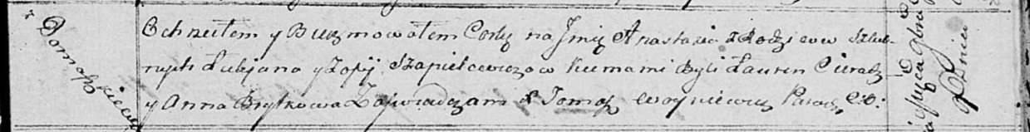

Осовская Покровская церковь. 9 ноября 1814 года. Метрическая запись о крещении.

Szapielewiczowna Anastazia – дочь родителей с деревни Домашковичи.

Szapielewicz Łukjan – отец.

Szapielewiczowa Zofija – мать.

Cierach Łauren – кум.

Brytkowa Anna – кума.

Woyniewicz Tomasz – ксёндз.